Universidad de Montevideo

Proyecto UMix

Búsqueda
de supervivientes

Marco teórico referente a la BeagleBoard y a la plataforma

Versión 1.0

Montevideo, 5 de diciembre de 2009

Juan Brenes
Sofía Silva
Abstract del documento

En el siguiente documento se establecen los fundamentos teóricos que guiaron el desarrollo del proyecto referentes a la placa BB, al sistema operativo utilizado en dicha placa y los distintos protocolos y aplicaciones utilizados.
Historial de cambios

Documentos referenciados
Nombre | Descripción | Versión | Fecha | Autor
USB 3.0 | Definición estándar USB |  |  | usb.org
BBSRM_latest | Manual de referencia de la BB |  |  | Beagleboard
omap3530 | Hoja de datos del procesador OMAP3530 |  |  | Texas Instruments

Acronimos y abreviaturas

BB = BeagleBoard
Índice

Abstract del documento 2
Historial de cambios 2
Documentos referenciados 2
Acronimos y abreviaturas 2
Índice 3
La placa BeagleBoard 4
Reseña 4
Características generales de la placa 4
Procesador 5
Memoria 5
Conector SD/MMC 6 en 1 5
Puerto USB-OTG 6
Puerto de Expansión 7
Puerto RS232 8
Alimentación 8
Sistema operativo 9
Linux 10
Kernel de Ubuntu 10
Comunicación 10
Enlace 3G 10
Enlace Ethernet 10
Interfaces de usuario 10

La placa BeagleBoard

En el desarrollo del proyecto Umix se decidió utilizar la placa BB debido en primer lugar a la gran potencialidad que brindan sus componentes y a la disponibilidad que tenía el equipo de proyecto para adquirir la misma.
Todas las características aquí detalladas fueron obtenidas del manual de referencia de la BB, y por eso se deberá recurrir a dicho documento en caso que se pretenda obtener más información. Cabe aclarar además que muchas de las características de la placa no fueron utilizadas en el proyecto y por eso no se mencionan en este documento.

Reseña
La BB es una plataforma basada en el procesador OMAP3530 (que a su vez se basa en el procesador ARM Cortex-A8) y diseñada específicamente para cumplir las especificaciones relacionadas con la comunidad “Open Source” (léase la sección XXXX para más información).
Su implementación se realizó teniendo como objetivo disponer de una plataforma se una combinación minima de herramientas que permitan al usuario experimentar el poder del OMAP3530, sin pretender en ningún momento obtener una plataforma de desarrollo completa. Muchas de las capacidades del OMAP3530 no son accesibles desde la BB.
De cualquier forma, el diseño de la placa incluye diversas interfaces de comunicación que hace que dicha plataforma sea ampliamente extensible, permitiendo así el desarrollo de diversas herramientas y aplicaciones.

Características generales de la placa
La siguiente tabla ilustra las características de la placa
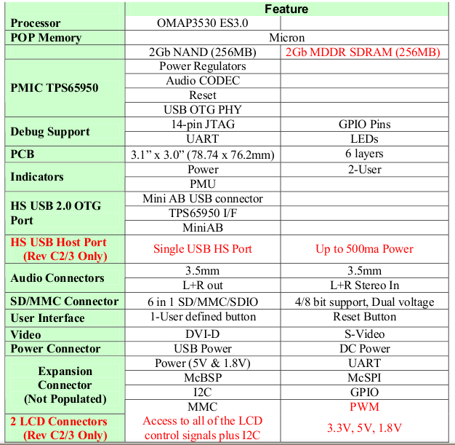

Procesador
La BB incluye un procesador OMAP3530 versión ES3.0, empaquetado en un POP (Package On Package) de .4mm. Esta técnica de empaquetamiento consiste en situar las memorias (NAND y SDRAM) de la placa sobre el procesador, haciendo que el mismo no sea visible para el usuario.
La hoja de datos OMAP3530 de este procesador se encuentra añadida al contenido del proyecto dentro de la sección de adjuntos. Para conocer más detalles técnicos relacionados con este procesador consulte dicho documento.

Memoria
Como se menciono anteriormente la BB posee únicamente dos tipos de memorias:

- 2Gb NAND x 16 (256 MB)

Las memorias NAND son un tipo de memoria Flash de bajo costo y gran capacidad. Las memorias Flash por su parte se caracterizan por mantener los datos aún sin disponer de una fuente de energía, y en particular las memorias NAND se diferencian de las otras memorias Flash por su implementación en base a la compuerta lógica a la que debe su nombre.

- 2Gb MDDR SDRAM x32 (256 MB @166 MHz)

La Mobile Double Data Rate (MDDR) es un tipo de doble transferencia de datos SDRAM, pensado para dispositivos móviles. El objetivo de esta tecnología es ahorrar espacio físico dentro de la placa y mejorar el consumo total de energía en comparación con la versión normal de este tipo de memoria.
Al ser una memoria RAM, esta memoria depende de una fuente de energía para mantener la información que guarda.

Como se menciono anteriormente, los dos tipos de memoria citados son los únicos que vienen nativamente con la BB, sin embargo, es posible ampliar la memoria NAND de la placa mediante la utilización de una tarjeta SD ó mediante algún disco USB conectado mediante un HUB-USB (con alimentación independiente) al puerto USB-OTG de la BB. Cabe destacar que la viabilidad de esta última opción depende del sistema operativo que se desee utilizar posteriormente.

Conector SD/MMC 6 en 1
Una de las interfaces de expansión que dispone la BB es el conector SD/MMC 6 en 1, que soporta los siguientes dispositivos:

- Tarjetas WiFi
- Cámaras
- Tarjetas Bluetooth
- Módulos GPS
- Memorias SD
- Memorias MMC
- Tarjetas SDIO
- Tarjetas MMCMobile
- Tarjetas RS-MMC
- Tarjetas MiniSD

Esta interfase soporta el estándar MMC4.0 (MMC+) y puede ser utilizada para bootear la BB desde tarjetas MMC ó SD. Todas las tarjetas de 4 ó 8 bits funcionan para esta interfase, sin embargo, únicamente las de 4 bits se pueden utilizar para bootear.
La siguiente imagen describe el conexionado de la interfase.

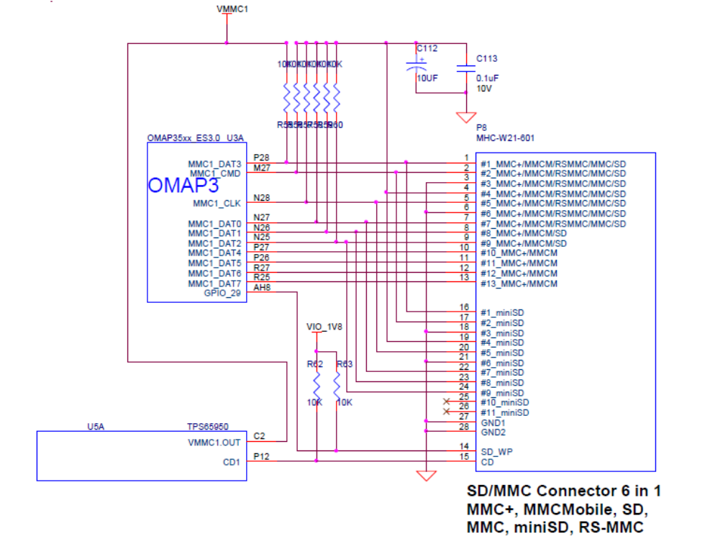

Puerto USB-OTG
Este puerto es la fuente primaria de alimentación y transferencia de datos prevista para la BB, derivando la energía de la PC o equipo donde se conecte.
El Universal Serial Bus (bus universal en serie) o Conductor Universal en Serie (CUS), abreviado comúnmente USB, es un puerto que sirve para conectar periféricos a una computadora.
El diseño del USB tenía en mente eliminar la necesidad de adquirir tarjetas separadas para poner en los puertos bus ISA o PCI, y mejorar las capacidades plug-and-play permitiendo a esos dispositivos ser conectados o desconectados al sistema sin necesidad de reiniciar. Sin embargo, en aplicaciones donde se necesita ancho de banda para grandes transferencias de datos, o si se necesita una latencia baja, los buses PCI o PCIe es la opción más adecuada.
La extensión USB-On-The-Go (USB-OTG) añadida al estándar USB 2.0 permite que un equipo pueda alternativamente actuar como servidor o como dispositivo. Esta nueva funcionalidad fue específicamente diseñada para equipos como la BB cuyo rol en la comunicación USB varía continuamente dependiendo de la aplicación.
Las especificaciones técnicas de este protocolo de comunicación se encuentran detalladas en el documento USB 3.0, para más información por tanto puede referir a dicho documento.
La siguiente figura muestra el conexionado del puerto USB-OTG

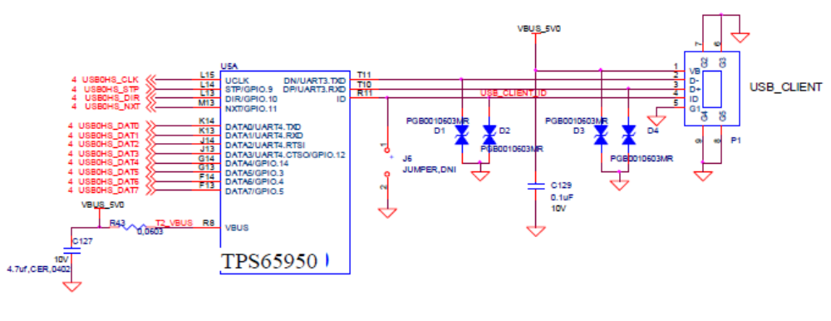

Puerto de Expansión

La BB posee un puerto de expansión diseñado para hacer aún más adaptable la aplicación de la placa. Dicho puerto está conectado con diversos pines de entrada del procesador pudiendo multiplexar varias señales. El siguiente diagrama muestra el conexionado del puerto

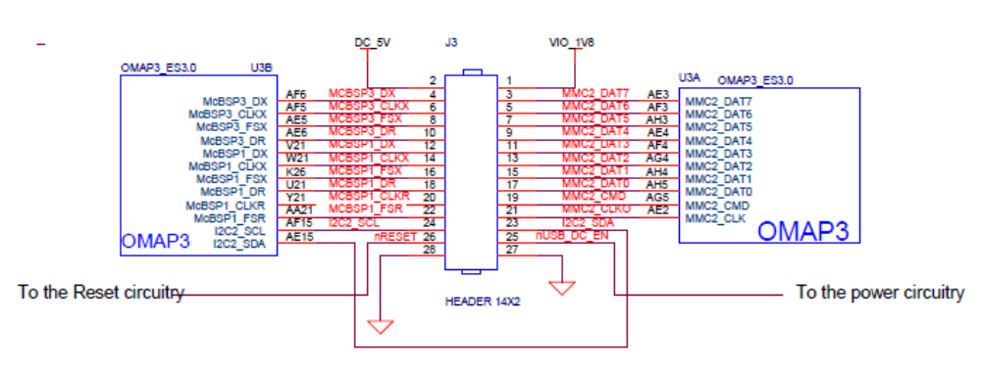

Existen varios protocolos soportados nativamente a dicho puerto, como son los siguientes:

- General Port Input Output (GPIO)
- I2C
- SPI

Por la simpleza de su uso y la gran documentación existente finalmente se decidió utilizar GPIO

Puerto RS232

En la implementación de la BB se previó la incorporación de un puerto serial que permitiera la ejecución de comandos mediante una consola. Dicho puerto utiliza el estándar TIA/EIA 232 y esta conectado directamente a la UART3 del OMAP3530 de la siguiente forma

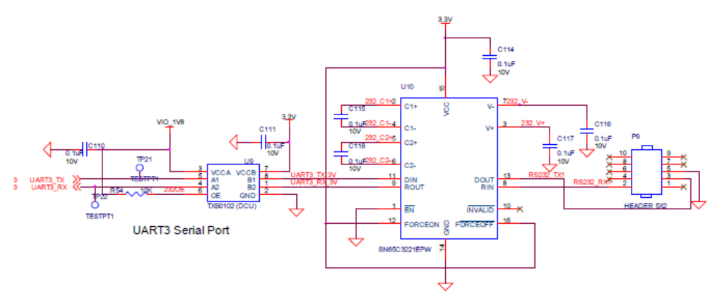
Este puerto se utilizará para ejecutar comandos que permitan realizar la configuración inicial del procesador para que arranque de la SD automáticamente, y para instalar luego un servidor SSH en el sistema operativo de forma de poder utilizar directamente un interprete de comandos a través de una red TCP/IP.

Alimentación
La BB posee dos fuentes de alimentación disponibles. La primera es la correspondiente al puerto USB-OTG, en donde la placa toma como alimentación los 5V que provee el PC ó el HUB-USB a donde se haya conectado. La segunda fuente posible es directamente conectando la BB a una fuente de alimentación independiente, como puede ser un transformador a la pared, y obtener de ahí los 5V necesarios.
En algunas aplicaciones que necesitan un gran consumo de corriente para su correcto funcionamiento, es posible utilizar un conector en forma de Y en el puerto USB-OTG para obtener más potencia ó utilizar un pin del puerto de expansión que permite ingresar otros 5V adicionales de energía.
La siguiente figura muestra el conexionado de la alimentación de la BB.

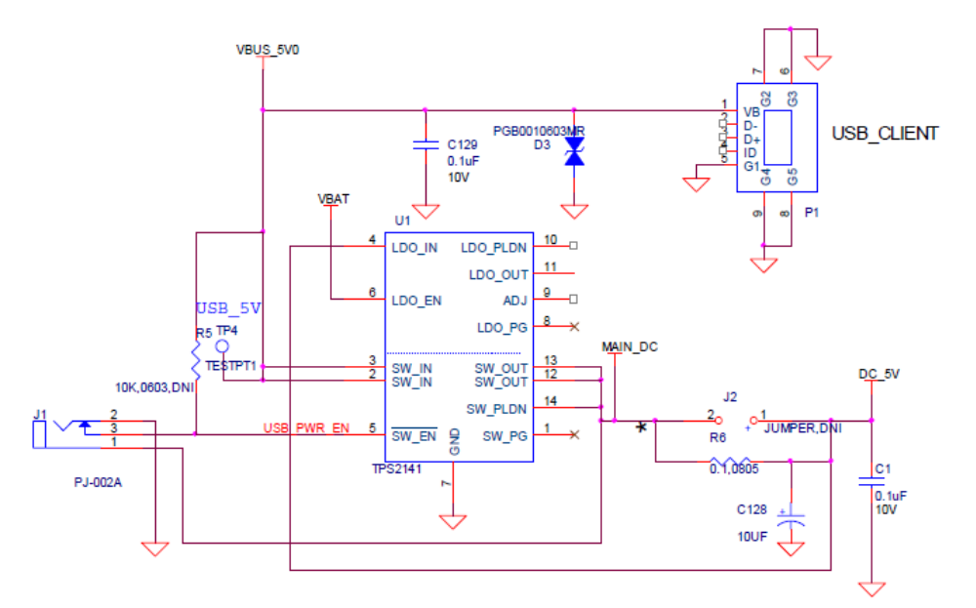
Sistema operativo
Una de las grandes decisiones que hay que tomar al momento de realizar proyectos de estas características es que sistema operativo se desea utilizar.
En principio es posible realizar el desarrollo de todo el código del sistema operativo y compilarlo, sin embargo, esta opción demanda mucho tiempo y recursos teniendo en cuenta las funcionalidades que se le pretende dar a esta aplicación en particular. Sobretodo el desarrollo de todos los protocolos de red e implementación de servidores requeriría de un tiempo que en este caso es inadmisible.
La segunda opción es utilizar alguno de lo sistemas operativos que se encuentran en el medio y adaptarlo para que funcione en la plataforma de hardware establecida, como por ejemplo Windows ó algunas de las distribuciones de Linux.
La amplia documentación, soporte y escalabilidad del kernel Linux hacen que cualquier distribución del mismo tenga grandes ventajas con respecto a cualquier otro tipo de sistema operativo cuando se trata de sistemas embebidos.
Es por estas razones que finalmente se opto por utilizar el kernel de Linux para implementar UMix, y en particular se eligió la distribución Ubuntu por la experiencia que tiene el equipo de proyecto trabajando con dicho sistema operativo. Además existe documentación específica de cómo adaptar Ubuntu a la BB, lo cual facilita enormemente el proceso de instalación.

Linux
Kernel de Ubuntu

Comunicación
Enlace 3G
Enlace Ethernet

Interfaces de usuario

